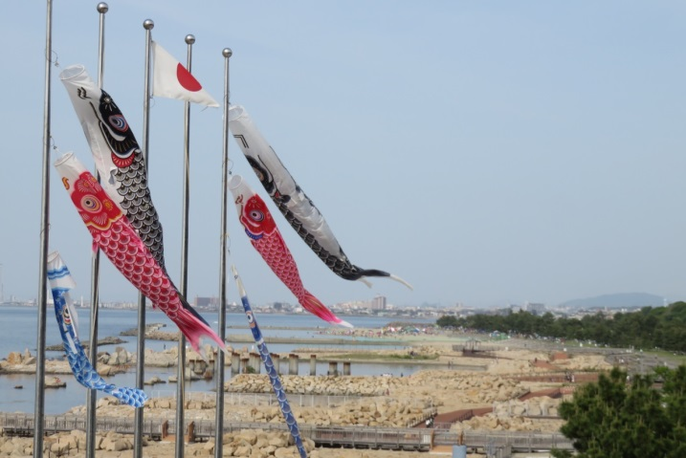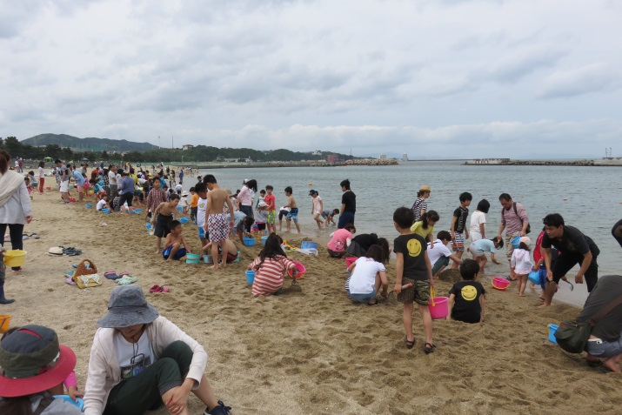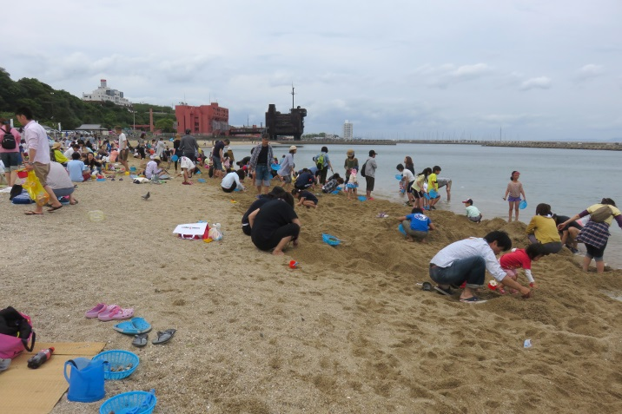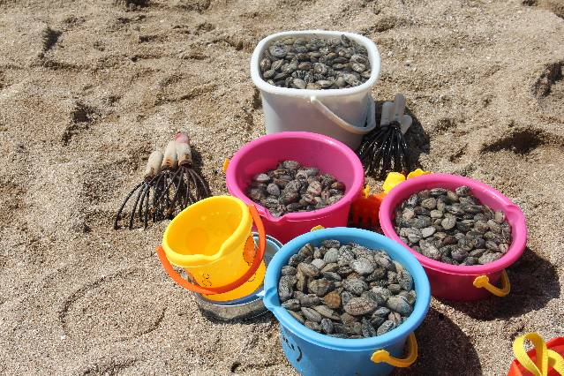

せんなん里海公園では、毎年４月中旬から６月初旬まで、公園に隣接するときめきビーチ（岬側）ぴちぴちビーチ（阪南側）の砂浜で、潮干狩り場がオープンします。せんなん里海公園の砂浜は全て人工ビーチですが、春先の潮が引いた砂浜で潮干狩りを楽しむ家族連れの姿は、とても風情があります。潮干狩りは６月５日まで、ぴちぴちビーチ、ときめきビーチ、両会場で楽しめます。イベントも盛りだくさん。皆さま、一度潮干狩りを体験してみてください。（春先の貝毒が報告されていますが、潮干狩り場で提供している貝は、無毒の物を使用していますので、安全です。）

せんなん里海公園ページ

QRコードです。

**No.28-5**

**里海公園NEWS!**

**潮干狩り**